# DEFINICIJA, CILJEVI I VRSTE

## Zašto distribuirani sustavi?

* Razvoj računarstva – zato što se može
* 1945 početak računalne ere
* Do 1985 velika super računala
* Organizacija si može priuštiti 1 do par komada
* Svako radi neovisno
* Sredina 1980-ih
* Jaki mikroprocesori
* Brže računalne mreže

‘45: 1mil$ - 1 instr/s

‘85: 1000$ - 1 bili instr/s

_______________

Dobitak 1013

## Definicija distribuiranih sustava

* Distribuirani sustav je skup neovisnih računala koji se korisniku predstavljaju kao jedan koherentni sustav(labava karakterizacija)
* Komponente su autonomne
* Korisnicima se čine kao jedan sustav
* Suradnja komponenti(Ova definicija je dobra jer ne naglašava nikakva ograničenja)

## Svojstva distribuiranih sustava

* Distribuiranost (razlike, komunikacija) je skrivena od korisnika
* Unutarnja organizacija također
* Interakcija se odvija identično bez obzira gdje se odvija
* Proširivost(skalabilnost)
* Kontinuirana dostupnost

Često organizirani u smislu slojeva Middleware

## Ciljevi distribuiranih sustava

* + „samo zato što je moguće, ne znači da je dobra ideja”
  + O čemu voditi računa da bi distribuirani sustav bio koristan?

## Ciljevi

* + Dostupnost resursa
  + Transparentnost
  + Otvorenost
  + Skalabilnost

## Dostupnost resursa

* + Korisnicima i aplikacijama olakšati pristup resursima
  + Resursi:printer, pohrana, podaci,disk, web stranice, mreže
  + Zašto?
* Ekonomičnost
* Kolaboracija
  + Sigurnost?
    - Lozinke, broj kartice, privatnost

## Transparentnost distribuiranosti

* + Transparentan sustav : uspijeva sakriti činjenicu da su procesi i resursi distribuirani
  + Korisnicima izgleda kao sustav jednog računala

## Vrste transparentnosti

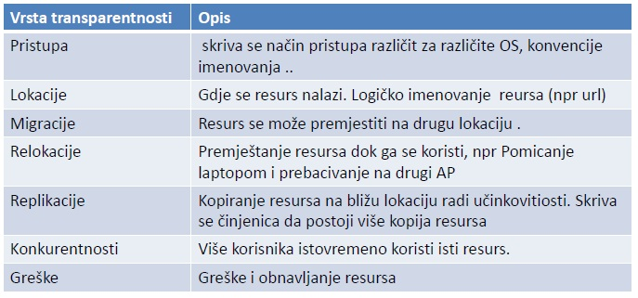

## Razine transparentnosti

Transparentnost nije uvijek jednostavno postići:

* + - Problem sinkronizacije – 7 sati ujutro nije isto na svim lokacijama
    - Prijenos poruke na velike udaljenosti
    - Transparentnost vs. Učinkovitost
    - Kolaborativni dokumenti – propagacija izmjene svim korisnicima

## Otvorenost

* + Otvoren distribuirani sustav: sustav koji nudi usluge prema standardnim pravilima koje opisuju sintaksu i semantiku usluge
  + Protokoli definiraju format sadržaj i značenja poruka
  + Sučelja specifikacije usluge (IDL – InterfaceDefinition Language)
  + Ako je definicija sučelja dobro postavljena, bilo koji proces može zatražiti uslugu
  + Dva procesa mogu nuditi istu uslugu, istim sučeljem, ali različitim implementacijama

## Specifikacije sučelja

Dobre specifikacije su

* + - Potpune
    - Neutralne

Omogućavaju

* + - Interoperabilnost
    - Portabilnost

Dobar sustav treba biti proširiv

## Razdvajanje politike i mehanizma

* Noviji pristup: Sustav realiziran kao skup malih lako zamjenjivih komponenti
* Sučelja su definirani i za unutrašnje komponente
* Više sučelja – više mogućnosti prilagodbe
* Skup parametara definira politiku – korisnik može uključiti svoju politiku kao komponentu

## Skalabilnost

Mogućnost proširenja

Dimenzije skalabilnosti:

– Veličina sustava (broj korisnika, resursa)

– Zemljopisna

– Administrativna

Veća skalabilnost lošije performanse sustava

## Problemi skalabilnosti

• Centralizirani podaci

• Centralizirane usluge

• Centralizirani algoritmi

## Tehnike skaliranja

* + Skrivanje čekanja u komunikaciji
  + Distribucija
  + Replikacija

1)Skrivanje čekanja u komunikaciji

* + - Asinkrona komunikacija (handler odgovora)
    - Smanjiti cjelokupnu komunikaciju, prebacivanje

provjera podataka na klijentovu stranu



2) Distribucija

* Razdvajanje komponente na dijelove (npr DNS)

3) Replikacija

* Replicirati komponente
* veća dostupnost,
* balansiranje opterećenja
* Keširanje - poseban oblik replikacije
* problem : konzistencija

## Zamke

Tzv. "8 Fallacies„ [Peter Deutsch , SunMicrosystems]

1. The network is reliable.
2. Latency is zero.
3. Bandwidth is infinite.
4. The network is secure.
5. Topology doesn't change.
6. There is one administrator.
7. Transport cost is zero.
8. The network is homogeneous.

## Vrste distribuiranih sustava CLUSTER

1. Sustavi distribuiranog računanja

* Cluster
* Grid

1. Distribuirani informacijski sustavi

* Sustavi obrade transakcija
* Integracija poslovnih aplikacija

1. Distribuirani ugradbeni sustavi

* Kućni sustavi
* Sustavi za nadzor zdravlja
* Senzorske mreže

## Cluster

* + Paralelno programiranje
  + Beowulf
  + Homogenost

## Grid

**Heterogenost**

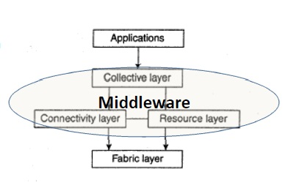Fabric layer:

* sučelje prema lokalnim resursima

Connectivity layer :

* komunikacijski protokoli
* Sigurnosni protokoli

Resource layer

* Upravlja jednim resursom

Collective layer:

* Upravlja sa više resursa
* Usluge za pronalazak resursa
* Mnogo protokola za različite svrhe

Application layer:

* Aplikacije koje se izvršavaju unutar virtualne organizacije

## Sustav obrade transakcije

* + Obrada transakcije = obrada informacija koja se odvija u nekoliko koraka
  + Da bi transakcija bila uspješna, svi koraci moraju uspješno završiti
  + Ako je jedan korak bio neuspješan, svi se moraju poništiti
  + „All-or-nothing”



ACID :

* Atomic: vanjskom svijetu, odvija se nerazdvojivo
* Consistent: drži se zakona sustava (npr. Zakonočuvanja ukupne količine novca)
* Isolated: konkurentne transakcije se međusobno ne ugrožavaju
* Durable: jednom kada je transakcija gotova,promjena je trajna

## Integracija poslovnih aplikacija

Aplikacije direktno komuniciraju putem middlewarea

Modeli komuniciranja:

– RPC

– RPC:RMI

– MoM

## Distribuirani sveprisutni sustavi

Mobilni i ugradbeni uređaju: „nestabilnost je predefinirana”

Uređaji:

* 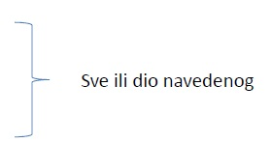Mali
* Napajani baterijom
* Bežično povezani

Sustavi ugnježdeni u okoliš.

* Nedostatak administrativnog upravljanja

## Ugradbeni sustavi

* Prihvaćanje promjena
* 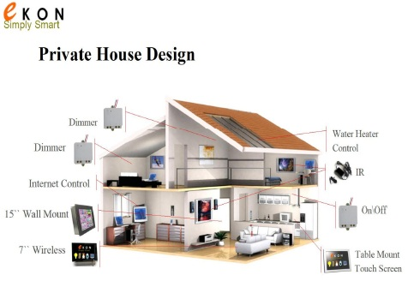 Ad-hoc kompozicija
* Dijeljenje
* Prilagodba na lokalni okoliš kod promjene položaja za mobilne uređaje
* Pronalaziti usluge
* Prostorna transparentnost nije prioritet

## Kućni sustavi

* Automatska konfiguracija (UPnP)
* Privatni prostor

## Elektronski health care sustavi

* Body area network

## Senzorske mreže

* Distribuirane baze podataka



## Zaključak

* Distribuirani sustavi sastoje se od autonomnih računala koji zajedno djeluju kao jedankoherentni sustav
* Ako ih dobro dizajniramo, mogu skalirati
* Cilj skrivanja distribuiranosti
* Različite vrste distribuiranih sustava

# ARHITEKTURE DISTRIBUIRANIH SUSTAVA

## Distribuirani sustavi

* Praktički svi današnji veliki sustavi su distribuirani sustavi
* Distribuirana obrada podataka
* Distribuirano programsko inženjerstvo

## Vrste informacijskih sustava

***Osobni sustavi***: Nedistribuirani sustavi koji se izvršavaju na jednojradnoj stanici

***Ugrađeni sustavi***: Distribuirani sustavi koji se izvršavaju na jednom iliintegriranoj grupi procesora

***Distribuirani sustavi***: Pogone se na „labavo integriranoj” grupiprocesora povezanih računalnom mrežom

## Distribuirani sustavi - ciljevi

* + Dijeljenje resursa
  + Otvorenost
  + Konkurentnost
  + Skalabilnost
  + Tolerancija grešaka

## Distribuirani sustavi - zamke

* Kompleksnost
* Sigurnost
* Upravljivost
* Nepredvidivost

## Arhitektura

***Arhitektura*** je fundamentalna organizacija sustava utjelovljena s:

* + - Komponentama (građevnim blokovima sustava)
    - Vezama među blokovima i okolinom
    - Principima koji vode ka dizajnu i razvoju sustava

***Arhitekturalni stil*** je koherentni skup dizajnerskih odluka koji se tiču arhitekture:

* + - Tipične kombinacije kompozicije
    - Tipične odluke za veze komponente i ponašanja
    - ... generičko rješenje klase problema

## Stilovi arhitekture

Dizajniranje ili prihvaćanje arhitekture je neophodno za uspješan razvoj velikih sustava

***Stil*** – u smislu komponenti

* + - Što su komponente
    - Kako se povezuju
    - Kako razmjenjuju podatke
    - Kako se konfiguriraju u cijeli sustav

***Komponenta***: modularna jedinica se sučeljem,zamjenjiva

***Konektor***: mehanizam koji olakšava komunikaciju,koordinaciju i kooperaciju među komponentama

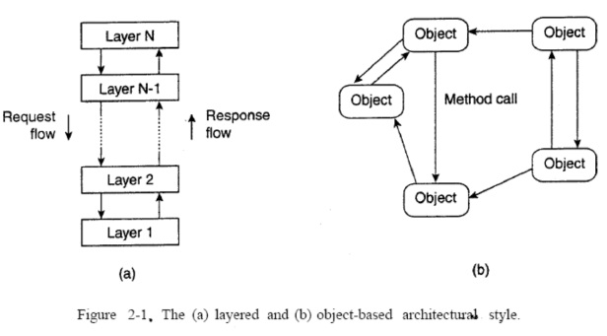

Stilovi:

* + Slojevita (layered)
  + Temeljena na objektima(object based)
  + Usmjerena prema podacima (data centered)
  + Temeljena na događajima (event drieven)



## Arhitekture sustava

* Klijent server
* Klijenti traže usluge od servera.
* Serveri pružaju usluge.
* Razdvojenost uloga
* Distribuirani objekti
* Nema razdvajanja klijenata i severa
* Pear to pear
* Hibridne

## Middleware

* _The slash in client/server
* _The dash in client-server
* _The glue between components
  + Dio programa koji podržava različite komponente distribuiranog sustava
  + Centar sustava
  + Često gotova komponenta
  + TPM (transaction processing monitor)
  + Data converters
  + Communication controllers

## Arhitekture više procesora

• Najjednostavniji model distribuiranog sustava

• Nekoliko procesa koje se mogu, ali ne moraju izvršavati na različitim procesorima

• Distribucija procesa se može predefinirati ili se može raspoređivati za vrijeme izvršavanje programa (dispatcher)

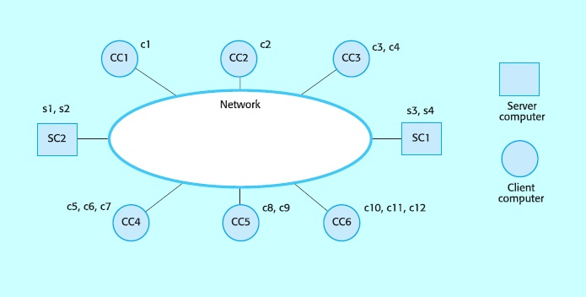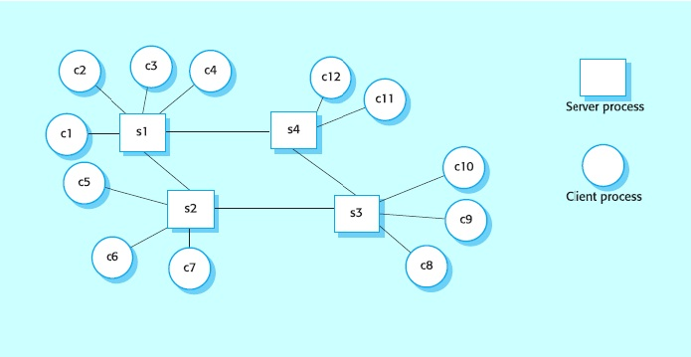Primjer : upravljanje semaforom Računala u klijet-server mreži

## C:\Users\koriSnik\Desktop\3.jpgSlojevita arhitektura aplikacije

Prezentacijski sloj:

* Komunikacija sa korisnicima

Aplikacijska obrada:

* Funkcionalnost specifične aplikacije

Upravljanje podacima:

* Upravljanje bazom podataka

## „mršavi” i „debeli” klijenti

***Model Thin-client:***

* Obrada podataka uglavnom sa strane servera
* Služi samo za prezentaciju
* Koriste se kod prilagodbe „običnih starih ” sustava u distribuirane - aplikacija se ponaša kao server, a sučelje sa korisnikom kao klijent
* Mana: veliki zahtjevi za server i mrežu

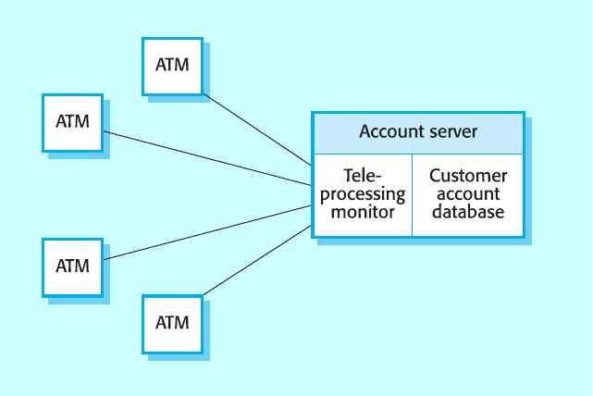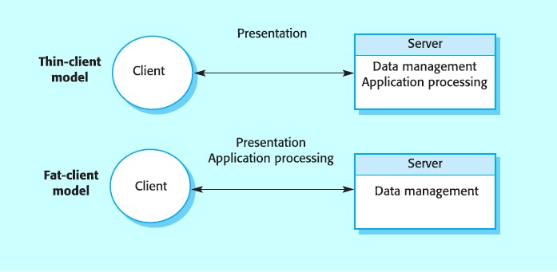

***Model Fat-client***

* Dio obrade podataka odrađuje klijent
* Server se brine samo o bazi podataka

„two-tier” arhitekture

* Dio obrade se izvršava na klijentu
* Pogodno za “nove” klijent-server sustave kada su sposobnosti klijenta unaprijed poznate
* Kompleksniji sustav, klijenti moraju imati instalirane novije verzije aplikacije

## 3-tier arhitektura

* 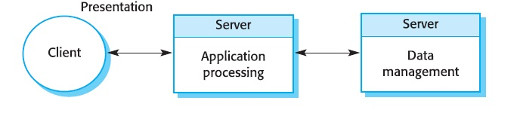3 sloja – 3 procesora?
* Svaki sloj arhitekture aplikacije izvršava se na drugom procesoru
* Izbjegavaju se problemi 2-tier arhitektura(opterećenje servera i mreže, i kompleksnost upravljanja)
* Skalabilnost – kako zahtjevi rastu, dodaju se novi serveri

Primjer: internet bankarstvo N-tier arhitektura

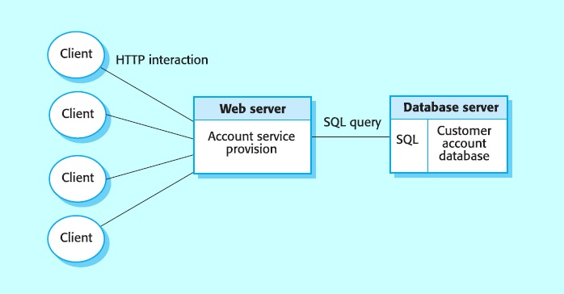

## Korištenje klijent server arhitektura

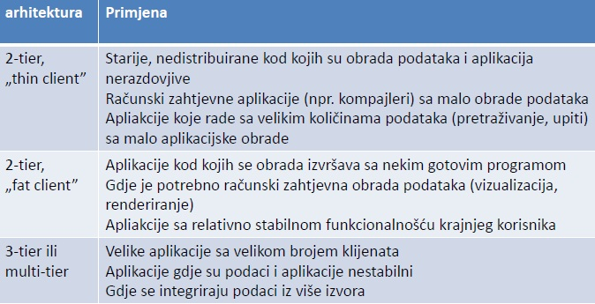

## Arhitektura distribuiranih objekata

* Nema razlike između klijenata i servera Distribuirani objekti
  + 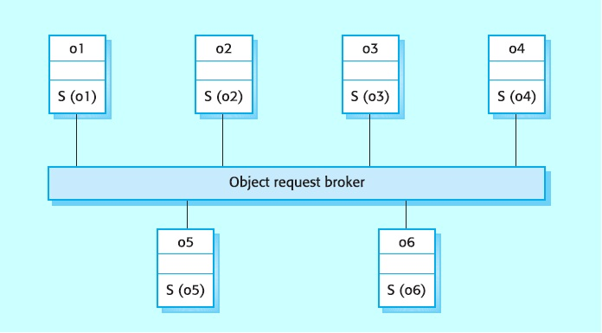Svaki entitet je objekt koji pruža usluge drugim objektima i prima usluge od drugih objekata
  + Komunikacija među objektima se odvija kroz middleware sustav - Object Request Broker
  + Složeniji dizajn

## CORBA

OMG – Object Management Group, 1989

* + - Promoviranje objektne tehnologije
    - Usmjeravanje razvoja definiranjem referentnog modela

CORBA - Common Object Request BrokerArchitecture

* Univerzalni middleware koji
* Omogućava kreiranje objekata koji s drugim objektima komuniciraju bez da znaju gdje se nalaze
* OO sw komponente u heterogenim distribuiranim okruženjima

Struktura CORBA aplikacije

## C:\Users\koriSnik\Desktop\2.jpgCORBA definira

* Objektni model za aplikacijske objekte
* CORBA objekt je enkapsulacija stanja dobro definiranog sučelja definiranog u IDL
* ORB – broker koji upravlja zahtjevima objekata
* Skup generalnih servisa
* Imenovanje, „trgovina”, notifikacije, transakcije
* Skup zajedničkih komponenti koje su

nadograđene na te servise

## C:\Users\koriSnik\Desktop\3.jpgCORBA objekti

* CORBA objekti
  + - Slični objektima u C++ ili Javi
    - Moraju imati izdvojeno sučelje definirano u idl jeziku koji je sličan c++
    - Postoji mapiranje IDL-> druge programske jezike(C++ili Java) tako da objekti realizirani u različitim jezicima mogu komunicirati
* ORB
  + - Upravlja komunikacijom među objektima

## Pear to pear

* + Decentralizirani sustavi
  + Kooperacija
  + Simetrija uloga – svaki čvor je istovremeno klijent i server
  + Sustav se dizajnira na način da se iskoristi prednost računalne snage i pohrane velikog broja umreženih računala
  + Prvi p2p - Napster
  + Logičke mrežne arhitekture
    - Decentralizirane
    - Polucentralizirane
* Arhitekture aplikacije
  + - Generičke organizacije komponenti koje čine p2p

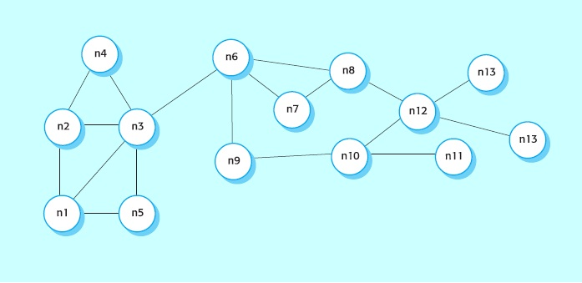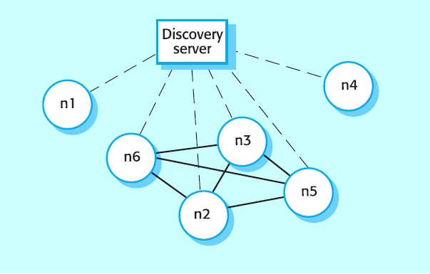**Decentralizirane p2p arhitekture Polu-centralizirane p2p arhitekture**

## Hibridna arhitektura

primjer: .bitTorrent

* + .bitTorrent - primjer kolaborativnog distribuiranog sustava
  + Razmjena datoteka
  + Pear to pear downloadanje podataka
  + Krajnji korisnik dohvaća dijelove datoteke od nekoliko različitih korisnika
  + Dijelovi datoteka se spajaju u konačni potpuni dokument
  + Web stranica : zna lokaciju .torrent datoteke
  + .torrent datoteka: referenca tracker
  + Tracker: zna listu čvorova koji imaju traženu datoteku
  + Čvorovi: dozvoljavaju klijentu download dijelova datoteke
  + Pravila koja „prisiljavaju” na suradnju
  + Korisnik može downloadati samo ako omogući upload
  + Npr. Q downloada podatke od P
  + Kada čvor P primijeti da Q downloada više

nego uploada, smanjuje brzinu kojom šalje

podatke prema Q

## SOA – Service orientedarchitectures

* + SOA se temelji na ideji korištenja usluga „iz vana”
  + Web servis je standardni pristup kreiranju reiskoristive komponente kojoj se može pristupiti koristiti je putem web-a
  + Service definition : An act or performance offeredby one party to another. Although the process

may be tied to a physical product, theperformance is essentially intangible and does not

normally result in ownership of any of the factorsof production.

Web servis

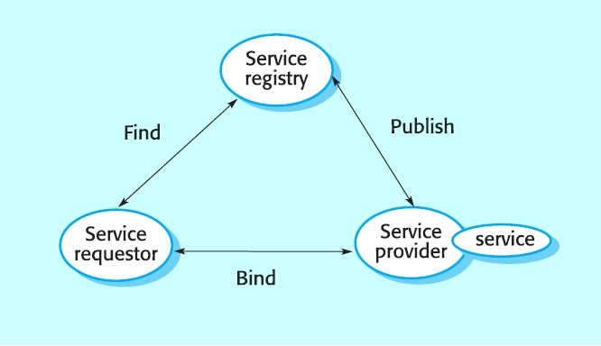

## Standardi za web servise

* + SOAP (Simple object access protocol) –protokol definira strukturiranu razmjenu podataka među web servisima
  + WSDL (Web service description language) -kako se predstavljaju sučelja web servisa
  + UDDI (Universal description discovery andintegration) - kako se koriste informacije iz opisa servisa za pronalazak potrebnih servisa

## Cloud computing

* + Arhitektura za izradu visoko skalabilnih aplikacija
  + Clusters
  + Public cloud: nudi računanje, pohranu i komunikaciju i ... Naplaćuje
  + Iluzija beskonačne skalabilnosti
  + Amazon Web Services, Google App Engine,Microsoft Azure

# PROCESI I NITI

## Procesi i niti

* + Proces (OS) = program in execution
  + Nedistribuirani sustavi: Operacijski sustav se brine o zakazivanju procesa (process scheduling)
  + Distribuirani sustavi: problema ima više
  + Više procesa i niti - efikasnost klijent server sustava
  + Dozvoljava klijentima i serverima da se realiziraju na način da se komunikacija i lokalna obrada mogu preklapati
  + Viša razina izvedbe
* Procesi i niti su pristup koji omogućava da se više stvari obavi paralelno
  + Omogućavaju da se programi (prividno)izvršavaju simultano
  + Na jednoprocesorskim mašinama to je samoprivid
  + Višeprocesorske mašine – bolja iskorištenost resursa

## Zašto trebamo procese i niti

Problem: blokirajuća izvedba:

* + - Program treba obrađivati podatke za vrijeme unosa (spreadsheet)
    - Server treba izvršavati druge klijente dok čeka kraj učitavanja sa diska

Rješenje:

* + - Više procesa
    - Više niti
    - Jedan proces + event driven programiranje

## Procesi i Niti

* + Procesi – grade distribuirani sustav
  + Granulacija koju nude procesi nije dovoljno učinkovita
  + Niti nude finiju granulaciju
  + Procesi i niti u nedistribuiranom sustavu
  + Procesi i niti u distribuiranom sustavu – klijent server

## Proces

* + Proces je program u izvršenju
  + Da bi izvršio program OS kreira niz virtualnih procesora
  + OS prati procese pomoću tablice procesa
  + Tablica procesa: čuva podatke o CPU registrima,memorijske mape, otvoreni dokumenti,informacije računanja privilegije...
  + OS ulaže mnogo napora u osiguravanje da dva procesa ne mogu maliciozno utjecati jedan na drugoga
  + Transparentnost konkurentnosti

## Stvaranje procesa (OS)

* + Kreiranje neovisnog adresnog prostora
  + Alokacija
  + Kopiranje koda
  + Inicijaliziranje stoga
  + Prebacivanje procesa znači pohraniti
    - CPU kontekst (registri, program counter, stack pointer)
    - Registre jedinice za upravljanje memorijom (MMU)
    - Poništiti adrese za prevođenje cachea (TLB Translationlookaside buffer)

Ako OS podržava više procesa nego što može stati u memoriju - uključiti i hard disk u priču

## C:\Users\koriSnik\Desktop\1.jpgProces u memoriji

Kontekst izvršavanja

* + - Program counter (PC)
    - Stack pointer (SP)
    - Data registers

Izvršni kod

Podaci

Stog za privremene podatke

## Niti (Threadovi)

* + Nit neovisno izvršava svoj dio koda
  + Ali nije nužno osigurati toliku razinu transparentnosti konkurentnosti
  + Samo CPU kontekst i dodatne informacije o niti (mutexvarijabla da je nit blokirana)
  + Zaštita podataka jedne niti od drugih niti je na odgovornosti programera
  + 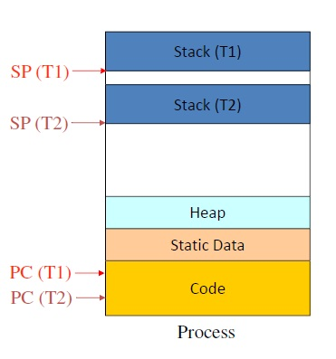Izvedba višenitnog programa ne smije biti lošija od jednonitne
  + Zahtjeva dodatne napore programera oji trebaju osigurati zaštitu niti
  + „proper design and keeping things simple” bi trebalo biti dovoljno

## Što je Thread?

Kontekst izvršavanja

* + - Program counter (PC)
    - Stack pointer (SP)
    - Data registers

## Procesi u nedistribuiranom sustavu

Velike aplikacije sastavljene od programa koji surađuju, odvojenih procesa

IPC – Inter process communication mehanizam

* + - imenovane cijevi
    - redovi poruka
    - dijeljene memorije

Komunikacija zahtjeva promjenu konteksta

## Više-procesne aplikacije

* + Komunikacija među procesima zahtijeva intervenciju kernela
  + User space <-> kernel space
  + Bolji pristup bio bi koristiti niti



Još jedan razlog za niti: modeliranje aplikacije kao kolekcije surađujućih niti

## Višenitne aplikacije

* + Granulacija procesa nije dovoljna
  + Unutar istog procesa – više niti
  + Manji problem prebacivanja konteksta
  + Programer vodi računa o izolaciji niti

## Niti u nedistribuiranom sustavu

* + Npr. proračunske tablice (Excel) – unos treba biti paralelan s obradom
  + Unos podatka treba trigerirati proračune
  + Imati barem 2 niti:
* Jedna za unos
* Jedna za proračun
* Dodatno – jedna za pohranu podataka...
* Na višeprocesorskim računalima – paralelno izvršavanje niti

***Primjer kreiranja niti (Java)***

final List list; // some sort unsorted list of objects

// A Thread class for sorting a List in the background

**class Sorter extends Thread**{

List l;

public Sorter(List l) { this.l = l; } // constructor

**public void run() { Collections.sort(l); }** // Thread body

}

// Create a Sorter Thread

**Thread sorter new Sorter(list);**

// Start running the thread; the new thread starts running the run method above

// while the original thread continues with the next instructions

**sorter.start();**

System.out.println(“I’m the original thread”);

***Primjer kreiranja niti (c)***

#include <pthread.h>

#include <stdio.h>

void *threadFunc(void *arg) **/* This is our thread function. It is like main(), but for a thread*/**

{

char *str;

int i = 0;

str=(char*)arg;

while(i < 110 )

{// some useful code}

return NULL;

}

int main(void)

{ pthread_t pth; **//this is our thread identifier**

int i = 0;

pthread_create(&pth,NULL,threadFunc,"foo");

while(i < 100)

{ //main thread code }

printf("main waiting for thread to terminate...\n");

pthread_join(pth,NULL);

return 0;

}

***Pristup niti globalnoj varijabli***

Int gIndex; // globalna

varijabla

//main

While (gIndex<100)

{ …//citamo vrijednost}

//thread

for(i = 0; i < max; i ++)

{ ...

gIndex = i; //postavljanje

vrijednosti

...

}

Da li je postavljanje integer vrijednosti atomarna operacija?

Varijabla gIndex mora biti deklarirana kao volatile

***Pristup niti globalnoj varijabli***

Char* Error ;//globalna var *• Varijabla ne može istovremeno imati dvije vrijednosti*

//Nit1 *• Ne možemo se osigurati da se greška u Niti 1 neće dogoditi*

If (!ok) *istovremeno kada i greška u Niti 2*

{Error=“Thread 1 error”}

//Nit2 *• Treba “zaključati” pristup varijabli*

If(something_wrong)

{Error=“Thread 2 error”}

## Thread safety

* + Koncept programiranja višenitnih aplikacija
  + Kod je “Thread safe” ako manipulira dijeljenim resursima na način koji osigurava sigurno izvršavanje svih niti
  + Postoji više strategija koje osiguravaju sigurno izvršavanje niti

## Semafori

* + Varijabla koja na jednostavan način omogućava kontrolu pristupa više procesa ili niti dijeljenom resursu
  + Vode računa o broju slobodnih resursa
  + Kada proces zatraži pristup resursu:

– Ako postoji slobodan resurs: broj slobodnih resursa se umanji za 1

– Ako su svi resursi zauzeti, stavlja ga u red čekanja

## Mutex

* + Mutual exclusion
  + Varijabla koja ima smisao kljuca nekog resursa
  + Binarni semafor: da li je resurs slobodan ili zauzet
  + Zanimljiv primjer sinkronizacije niti semaforima i mutexima:
  + <http://www.youtube.com/watch?v=pqO6tKN2lc4>

## Implementacija niti

• **Thread package (posix - pthreads, java.lang.Thread)**

• **Pristupi implementaciji niti**

– User level thread

* + Thread library
  + Administracija u korisničkom adresnom prostoru
  + Kernel nije svjestan da se proces odvija kao multithread
  + OS ne mora podržavati thread, potrebna je samo thread biblioteka
  + *mana: blokirajući pozivi blokiraju sve niti*

– Kernel level thread

* + - Kernel se brine o prebacivanju niti
    - Nema blokirajućih poziva
    - Prebacivanje konteksta niti može postati jednako „skupo”kao prebacivanje konteksta procesa

• Hibrid user-level i kernel-level niti:

*LightWeight process (LWP)*

– Izvršava se u kontekstu procesa,

– Jedan proces može sadržavati više LWP



## Višenitni klijenti

* + Način skrivanja čekanja u komunikaciji: započeti komunikaciju i odmah započeti s nečim drugim
  + Npr. web browser:

– uspostavi TCP/IP konekciju, dohvati HTML, dok dohvaća dodatne resurse (slike, ikone, skripte ..) HTML se prikazuje

– Paralelno može otvoriti više konekcija

– Web serveri mogu biti replicirani na više adresa – web browser može dohvaćati podatke paralelno – balansiranje opterećenja.

## Višenitni serveri

* + Glavna upotreba višenitnih servisa – višenitni serveri
  + Pojednostavljuje organizaciju koda
  + Koristi paralelizam (višeprocesorske mašine)
  + File server: poslužuje datoteke
  + Dispatcher thread i worker thread
  + Dispatcher prima zahtjeve
  + Worker dohvaća i poslužuje lokalne datoteke
  + Dok se datoteka učitava sa diska, nit je blokirana i druge niti mogu koristiti procesor
  + Jednonitni server – čeka dok se učitaju podaci sa diska i većinu vremena je nekoristan
  + Ali …
  + Event driven programiranje
  + Proces može pamtiti stanja zahtjeva umjesto da ih obrađuje (finite state machine).
  + Poruka može biti:

– novi zahtjev: započinje se obrada i zapisuje stanje u tablicu

– Odgovor od započetog posla: obrađuju se podaci i šalju zahtjevatelju

* + Nije model sekvencijalnog procesa (kao kod prva dva primjera)
  + Jako učinkoviti: nema promjene konteksta
  + 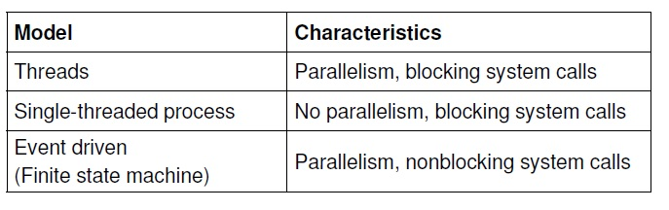Jako teško programirati

## Trade-offs

# PROCESI U KLIJENT SERVER KOMUNIKACIJI

## Virtualizacija

* + Niti i procesi daju privid postojanja više resursa (više procesora)
  + Ovaj se pristup može proširiti i na ostale resurse – virtualizacija resursa
  + Brzi razvoj softwarea i hardwarea – aplikacija gotovo uvijek nadživi operacijski sustav i hardver koji je podržava
  + Stvoriti virtualno okruženje na novom sustavu na kojem će takva aplikacija raditi

• **Virtualizacija** je kreiranje virtualne verzije nečega, poput hardwarske platforme (npr. mobitel)

operacijskog sustava (cygwin), uređaja za pohranu (virtualni disk) ili mrežnih resursa

– Olakšava administraciju velikog broja servera ili resursa

– Potpomaže skalabilnost i bolje iskorištavanje resurasa

– Pogon iza cloud computing i utility computing

– Koristi se odavno (npt 70-tih IBM-ova mainframe računala koriste ovu tehniku)



## Uloga virtualizacije u ditribuiranom sustavu

Virtualizacija se bavi proširivanjem ili zamjenom postojećeg sučelja sa tako da imitira ponašanje nekog drugog sustava

## Arhitekture virtualnih mašina

Razine sučelja:

1. Između hardwarea isoftwarea koje sadrži strojne naredbe koje može pozvati bilo koji program

2. Između hardwarea i softwarea koje sadrži strojne naredbe

koje može pozvati samo privilegirani program (npr. OS)

3. Sučelje koje se sastoji od sistemskih poziva koje nudi operacijski sustav

4. Sučelje koje se sastoji od poziva biblioteka – API (često se i

sistemski pozivi skrivaju iza API)

## Arhitekture virtualnih mašina

• Virtualizacija se može implementirati na više razina:

– ***Process Virtual Machine***: abstraktni skup naredbi koji se koristi za izvršavanje aplikacije, npr. Java runtime ili Windows emulator (Wine)

– ***Virtual Machine Monitor:*** sloj koji u potpunosti skriva postojeći hardware, ali nudi potpuno novi skup naredbi na istom hardweru kao sučelje. Ovo omogućava imati više operacijskih sustava na jednoj platformi npr.: Vmware, VirtualBox, Xen, VirtualPC, Parallels etc.

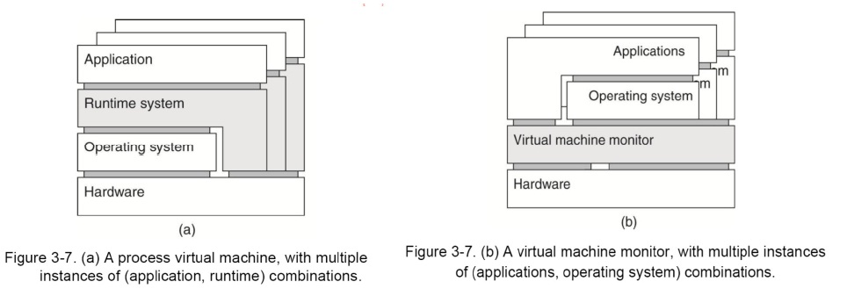

## Procesi klijenta i procesi servera

Klijent server arhitektura igra važnu ulogu u distribuiranim sustavima

Pogledajmo malo detaljnije anatomiju klijenata i servera

## Klijenti

* + Mrežna korisnička sučelja
  + Sredstvo za komunikaciju sa udaljenim serverom
  + Ugrubo dva načina podržavanja komunikacije:
  + Na razini aplikacije: klijent za uslugu kojoj pristupa ima odgovarajući dio kojim pristupa serveru (npr. PDA i raspored)
  + Na razini middlewarea : direktan pristup servisu nudeći samo korisničko sučelje (thin client)



1. Mrežna aplikacija koja 2. Mrežna aplikacija koja

koristi svoj protokol koristi generalni protokol

## X Window sustav

* + Programski sustav i protokol za mrežna računala
  + 1984 MIT, trenutna verzija X11(1987)
  + Omogućava GUI (Graphical User Interface) i mogućnost upravljanja (rich input device) terminalima za udaljena računala
  + Kroz sloj abstrakcije hardwarea
  + X kernel – driveri za upravljanje uređajima terminala – upravljanje ekranom i dohvat eventa tipkovnice i miša
  + Xlib - koriste aplikacije
  + Aktivnost korisnika, korištenjem miša ili tipkovnice na terminalu rezultira aktiviranjem X kernel lokalnih događaja koji šalju zahtjeve Xlib
  + Xlib je sucelje udaljene aplikacije koje šalje zahtjev X kernelu kako izmijeniti izgled sučelja
  + X kernel može istovremeno komunicirati sa više aplikacija
  + Window manager - upravlja izgledom GUI sučelja (raspored prozora, gumbova..)
  + Što je klijent, a što server??
  + X kernel prima zahtjeve kako da preuredi izgled ekrana – ima ulogu servera

## Thin klijent

* Aplikacije upravljaju izgledom sučelja korištenjem komandi definiranih X standardom
* Logika aplikacije trebala bi biti izdvojena od korisničkog sučelja
* Nažalost ovo nije uvijek slučaj – često aplikacije traže aktivnost korisnika prije nego nastave sa

radom – sinkrono ponašanje

• Dva pristupa rješavanju ovoga:

* 1. NX: kompresija poruka korištenjem lokalnog cachea
* dijeljeni podaci
  1. Upravljanje izgledom ekrana na strani aplikacije na razini piksela – zahtjeva dobru kompresiju podataka
  + Gubi se semantika aplikacije
  + THINC – video, queued messages

## Složeni dokumenti

* + Više aplikacije dijeli jedan GUI prozor
  + Drag-and-drop operacije : npr premještanje ikone datoteke u „smeće” = dohvatiti ime datoteke, proslijediti ga aplikaciji povezanoj sa „smećem”
  + Editiranje na licu mjesta: npr. Dokument koji se sastoji od teksta i slike
  + ako se korisnikov kursor nalazi iznad teksta omogućiti unos teksta,
  + ako je iznad slike omogućiti obradu slike
  + Složeni dokument: sastoji se od teksta, slika, tablica
  + Korisničko sučelje treba sakriti činjenicu da se radi o različitim aplikacijama

## Klijentski software za transparentnost distribucije

* + Osim korisničkog sučelja, klijentski softver mora skrivati distribuciju
  + Replicirani serveri
  + Transparentnost pristupa – postiže se generiranjem klijentovog zapisa
  + Lokacija, migracija i relokacija: odgovarajućom konvencijom imenovanja
  + Klijentska rješenja – klijentov middleware skriva relokaciju, replicira zahtjeve na replicirane servere, ponavlja zahtjeve u slučaju greške

## Serveri

* + Server nudi specifičnu uslugu skupu klijenata
  + Proces koji prima zahtjeve, obraduje ih te čeka sljedeći zahtjev
  + Iterativni server - sam obraduje zahtjeve
  + Konkurentni server: zahtjev prosljeđuje posebnoj niti

## Serveri – portovi

Koja je krajnja točka kontakta sa serverom: port

Svaki proces “sluša” na jedinstvenom portu

Koji port kontaktirati :

* + - Standardni broj porta usluge (IANA: FTP-21, ssh-22, WWW -80…)
    - deamon



Server ima mnogo procesa koji se simultano odvijaju

Većinu vremena procesi su pasivni, čekaju na zahtjev

Umjesto praćenja velikog broja procesa -imati jedan superserver

Inetd sluša veći broj poznatih portova. Kada zaprimi zahtjev pokreće proces koji ga obraduje. Nakon obrade proces se gasi.

## Serveri

* Prekidanje zahtjeva:
  + - Najjednostavniji način – prekid komunikacije
    - Slanje out-of-band podatka
    - Otvoriti posebni komunikacijski kanal ili poslati istim kanalom (TCP dozvoljava “urgent” pakete)
* Stateless ili stateful
* **Stateless** serveri:
  + - ne prati stanje klijenta,
    - svoje stanje može promijeniti bez da obavijesti klijenta
    - Primjer: web server – svaki zahtjev tretira kao zaseban
  + HTTP 1.0 – svaki zahtjev zaseban
  + HTTP 1.1 – session
    - Web server također ima log dokument

*Soft stanje* – server pamti podatke o klijentu određeno vrijeme. Nakon isteka vremena zaboravlja ga

* **Stateful** serveri: čuva informaciju o klijentu sve dok ne primi eksplicitan zahtjev za brisanjem podataka

Primjer : dokumentni server (file server)

* + - Pamti tablicu unosa (klijent, dokument) sve dok klijent ne obriše dokument
    - Također pamti koji klijent ima prava izmjene, prati zadnju izmjenu…
    - U slučaju rušenja servera – tablica se mora obnoviti.
    - Stanja moraju biti trajno pohranjena
  + Session stanja VS permanentna stanja
  + Permanentna stanja nije moguće izmijeniti
  + Dizajn servera ne bi trebao utjecati na uslugu
    - Npr. Pisanje i čitanje dokumenta može se izvesti i stateless serverom
    - Čuvanje informacija na klijentovoj strani (cookie)

## Klasteri servera

* + Klaster je kolekcija umreženih računala povezanih brzom vezom (LAN) koji pogone nekoliko servera
  + Obično je organizacija klastera 3-tier arhitektura

## Distribuirani serveri

* + Klasteri su statički konfigurirani, imaju jednu krajnju točku – ovisan o funkcioniranju tog računala
  + DNS – može za isti “host name” vratiti nekoliko adresa
* klijentu ce iskuša alternativne adrese ako jedna ne uspije
* No ipak – statičke adrese
  + Rješenje – distribuirani server – dinamički promjenjivi skup računala sa varirajućim točkama pristupa
  + Ovaj pristup osigurava stabilne servere

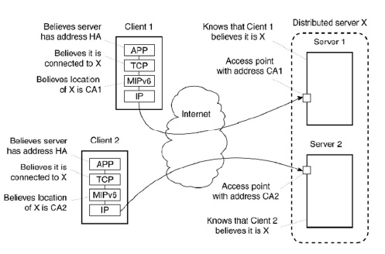

* + Koristi se svojstvo mobilnosti iz MIPv6 protokola
    - Svaki mobilni čvor ima home network, home addres (HoA) te Home Agenta (HA). Kada se nalazi u drugoj mreži dobije Care-of address (CoA) i obavijesti se HA koji preusmjerava komunikacije na CoA
  + Distribuirani server ima jedinstvenu kontaktnu adresu početno pridijeljenu klasteru.
  + Kontaktnu adresu može preuzeti bilo koji čvor u slučaju potrebe

## Migracija koda

* + Komunikacija – prenošenje podataka
  + U nekim situacijama potrebno je prenijeti programe
    - Nekada i za vrijeme izvršavanja
  + Migracija procesa: prebacivanja procesa u izvršavanju na drugu mašinu
  + Skup proces, ali ako imamo razloge:
    - Bolje performanse (CPU duljina reda ili iskorištenje)
    - Bolja fleksibilnost
  + Ušteda u komunikaciji – dio koda prebaciti klijentu na izvršavanje
  + Web crawler – mobilni agenti
  + JIT instalacija klijenskog softwarea

## Modeli migracije koda

Samo kod

Procesa u izvršavanju :

– Model procesa od 3 segmenta:

* + 1. Segment koda
    2. Segment resursa
    3. Segment izvršavanja

# KOMUNIKACIJA

## Komunikacija

* + Komunikacija među procesima je srž distribuiranih sustava
  + Razmjena podataka između dva ili više neovisnih procesa / niti.
  + Komunikacija na razini operacijskog sustava:

– Signali, Cijevi, redovi poruka, dijeljena memorija , semafori

* Distribuirani računalni sustavi

– RPC, RMI, MOM, data streaming



## Komunikacija među procesima

***Arhetipski API*** : connect , send, recieve,disconect

***Sinkronizacija :*** sinkronizirati operacije (send prije recieve)

U praksi, traži podršku sustava

## Sinkrona i asinkrona komunikacija

* + Sinkronizacija blokirajućim pozivima: da bi se operacije uskladile, jedan proces mora čekati da

drugi završi sa radom

* + Asinkrona komunikacija: nema čekanja, proces nastavlja sa svojim radom nakon poziva. Evantualno može biti obaviješten kada se operacija izvrši
  + Sinkrono=blokirajuće
  + Asinkrono=ne blokirajuće
  + Blokirajući pozivi
    - Ako su pogrešno sinkronizirani mogu izazvati deadlock
    - Deadlock je situacija u kojoj dvije niti ili procesa obe čekaju da druga završi prije nego nastavi sa radom
    - „kokoš ili jaje” problem
    - Korištenje timeouta može pomoći

## C:\Users\koriSnik\Desktop\4.jpgSignali

Najstariji oblik komunikacije u Unix OS

Mogu se generirati ili tipkovnicom ili generiranom greškom u izvođenju programa

*#include <signal.h>*

*#include <stdio.h>*

*static void sig_usr(int); /* one handler for both signals */*

*int main(void)*

*{*

*if (signal(SIGUSR1, sig_usr) == SIG_ERR)*

*{ printf("can't catch SIGUSR1\n"); exit(1); }*

*if (signal(SIGUSR2, sig_usr) == SIG_ERR)*

*{ printf("can't catch SIGUSR2\n"); exit(1); }*

*for ( ; ; )*

*pause();*

*}*

*static void sig_usr(int signo) { /* argument is signal number */*

*if (signo == SIGUSR1)*

*printf("received SIGUSR1\n");*

*else if (signo == SIGUSR2)*

*printf("received SIGUSR2\n");*

*else*

*{ printf("received signal %d\n", signo); exit(1); }*

*return;*

}

## System V IPC

System V je jedna od prvih komercijalnih verzija Unix OS

Podržava 3 metode za dijeljenje podataka među procesima

– message queues (dvo smjerne cijevi)

– semaphore sets (dijeljenji brojači resursa)

– shared memory segment

## Cijevi (pipes)

U linuxu – ls | pr | lpr

* + Preusmjeravanje rezultata jednog procesa drugom procesu
  + Tok informacija u jednom smijeru
  + Imenovane cijevi – FIFO

***/***** KEYBOARD HIT PROGRAM *****/***

*#include <stdio.h>*

*#include <stdlib.h>*

*#include <sys/types.h>*

*#include <unistd.h>*

*#include <pthread.h>*

*#include <ctype.h>*

***int filedes[2];***

*void *read_char(){*

*char c;*

*printf("Entering routine to read*

*character.........\n");*

*while(1)*

*{*

*/* Get a character in 'c' except '\n'. */*

*c = getchar();*

*if(c == '\n')*

*c = getchar();*

***write(filedes[1], &c, 1);***

*if(isalnum(c)) {*

*sleep(2);*

*exit(1);*

*}*

*}*

*}*

*void *check_hit(){*

*char c;*

*printf("Entering routine to check hit.........\n");*

*while(1) {*

***read(filedes[0], &c, 1);***

*if(isalnum(c)) {*

*printf("The key hit is %c\n", c);*

*exit(1);*

*} else {*

*printf("key hit is %c\n", c);*

*}*

*}*

*}*

*int main(){*

*int i;*

*pthread_t tid1, tid2;*

***pipe(filedes);***

*/* Create thread for reading characters. */*

***i = pthread_create(&tid1, NULL, read_char,***

***NULL);***

*/* Create thread for checking hitting of any*

*keyboard key. */*

***i = pthread_create(&tid2, NULL, check_hit,***

***NULL);***

*if(i == 0) while(1);*

*return 0;*

*}*

Fifo – imenovane cijevi

/*** speak.c -- writes into a FIFO*/

#include <stdio.h>

#include <stdlib.h>

#include <errno.h>

#include <string.h>

#include <fcntl.h>

#include <sys/types.h>

#include <sys/stat.h>

#include <unistd.h>

#define **FIFO_NAME** "myPipe„

int main(void){

char s[300];

int num, fd;

mknod(FIFO_NAME, S_IFIFO | 0666, 0);

printf("waiting for readers...\n");

fd = open(FIFO_NAME, O_WRONLY);

printf("got a reader--type some stuff\n");

while (gets(s), !feof(stdin)) {

if ((num = write(fd, s, strlen(s))) == -1)

perror("write");

else

printf("speak: wrote %d bytes\n", num);

}

return 0;

}

***/*** tick.c -- reads data from a FIFO*/***

#include <stdio.h>

#include <stdlib.h>

#include <errno.h>

#include <string.h>

#include <fcntl.h>

#include <sys/types.h>

#include <sys/stat.h>

#include <unistd.h>

#define FIFO_NAME "myPipe„

int main(void)

{

char s[300];

int num, fd;

mknod (FIFO_NAME, S_IFIFO | 0666, 0);

printf("waiting for writers...\n");

fd = open(FIFO_NAME, O_RDONLY);

printf("got a writer\n");

do

{ if ((num = read(fd, s, 300)) == -1)

perror("read");

else {

s[num] = '\0';

printf("tick: read %d bytes: \"%s\"\n", num, s);

}

} while (num > 0);

return 0;

}

## Redovi poruka (message queues)

* + Jedna od načina komunikacije među procesima **System V**
  + Asinkrono slanje poruka između dva procesa
  + Red se implementira i održava od strane kernela

Operacije sa redom poruka

– Msgget - kreira se red poruka,pošiljatelj koristi zastavicu IPC_CREAT, dok primatelj samo specificiraprava pristupa. Za identifikaciju se koristi key

– Msgctl - upravljanje operacijamana redu poruka

– Msgsnd - pisanje poruke u red

– Msgrcv - primanje poruke

**/************ send.c *********/**

#include <stdio.h>

#include <stdlib.h>

#include <sys/types.h>

#include <sys/ipc.h>

#include <sys/msg.h>

#include <errno.h>

#include <string.h>

#define NMSGS 5

extern int errno;

struct msgbuf

{

long mtype;

char mtext[100];

};

int main()

{

int msgid;

int i, nloop;

struct msgbuf msgp;

char tmp_msg[100];

tmp_msg[0] = '\0';

msgid = msgget(9999, IPC_CREAT | 0666);

if(msgid < 0) {

printf("%d : Error number is %d\n", __LINE__, errno);

exit(1);

}

for(nloop=0;nloop<NMSGS;nloop++) {

msgp.mtype = 1;

fgets(tmp_msg, 100, stdin);

strncpy(msgp.mtext, tmp_msg, strlen(tmp_msg));

i = msgsnd(msgid, &msgp, strlen(tmp_msg), IPC_NOWAIT);

if(i < 0) {

printf("%d : Error number is %d\n", __LINE__, errno);

exit(1);

}

tmp_msg[0] = '\0';

}

return 0;

}

**/************** recv.c *************/**

#include <stdio.h>

#include <stdlib.h>

#include <sys/types.h>

#include <sys/ipc.h>

#include <sys/msg.h>

#include <errno.h>

#include <string.h>

extern int errno;

struct msgbuf {

long mtype;

char mtext[100];

};

int main(){

int msgid;

int i, nloop;

struct msgbuf msgp;

msgid = msgget(9999, 0444);//read

if(msgid < 0) {

printf("%d : Error number is %d\n", __LINE__,

errno);

exit(1); }

for(nloop=0;nloop<5;nloop++) {

bzero(msgp.mtext, 100);

i = msgrcv(msgid, &msgp, 100, 1, IPC_NOWAIT);

if(i < 0) {

printf("%d : Error number is %d\n", __LINE__,

errno);

exit(1);

}

msgp.mtext[strlen(msgp.mtext)] = '\0';

fwrite(msgp.mtext, sizeof(char), strlen(msgp.mtext),

stdout);

printf("message is: %s\n", msgp.mtext);

}

if(msgctl(msgid, IPC_RMID, NULL) < 0) {

printf("%d : Error number is %d\n", __LINE__,

errno);

exit(1);

}

return 0;

}

## Dijeljena memorija

Jedna od načina komunikacije među procesima System V

Komunikacija djeljenom memorijom izvodi se kroz sljedeće korake:

– Dohvaćanje identifikatora zajedničke memorije – shmget (shared memory get)

– Korištenje identifikatora adrese zajedničke memorije - shmat (shared memory attach),

– oslobađanje zajedničke memorije nakon upotrebe – shmdt (shared memory detach)

– Korištenje adrese za upravljanej pristupom, pravima primanje podataka i uništenje zajedničke memorije - shmctl (shared memory control).

#include <stdio.h>

#include <stdlib.h>

#include <sys/types.h>

#include <sys/ipc.h>

#include <sys/shm.h>

#include <errno.h>

#include <string.h>

#include <ctype.h>

extern int errno;

#define SIZE 1

char *read_key;

int shmid;

int shared_init()

{

if((shmid = shmget(9999, SIZE, IPC_CREAT | 0666)) < 0) {

printf("Error in shmget. errno is: %d\n", errno);

return -1;

}

if((read_key = shmat(shmid, NULL, 0)) < 0) {

printf("Error in shm attach. errno is: %d\n",

errno);

return -1;

}

return 0;

}

void read_char()

{

char c;

while(1) {

c = getchar();

if(c == '\n') {

c = getchar();

}

strncpy(read_key, &c, SIZE);

printf("read_key now is %s\n",

read_key);

if(isalnum(*read_key)) {

shmdt(read_key);

shmctl(shmid, IPC_RMID, NULL);

exit(1);

}}}

int main()

{

if(shared_init() < 0) {

printf("Problems with shared

memory\n");

exit(1);

}

read_char();

return 0;

}

#include <stdio.h>

#include <stdlib.h>

#include <sys/types.h>

#include <sys/ipc.h>

#include <sys/shm.h>

#include <errno.h>

#include <string.h>

#include <ctype.h>

extern int errno;

#define SIZE 1

char *detect_key;

int shmid;

int shared_init()

{

if((shmid = shmget(9999, SIZE, 0444)) < 0) {

printf("Error in shmget. errno is: %d\n", errno);

return -1;

}

if((detect_key = shmat(shmid, NULL,

SHM_RDONLY)) < 0) {

printf("Error in shm attach. errno is: %d\n", errno);

return -1;

}

// detect_key = NULL;

return 0;

}

void detect_hit()

{

char c;

c = *detect_key;

while(1) {

if(c != *detect_key) {

if(isalnum(detect_key[0])) {

printf("detect_key is %s\n", detect_key);

shmdt(detect_key);

shmctl(shmid, IPC_RMID, NULL);

exit(1);

} else {

printf("detect_key is %s\n", detect_key);

}

c = *detect_key;

}}}

int main()

{

if(shared_init() < 0) {

printf("Problems with shared memory\n");

exit(1);

}

detect_hit();

return 0;

}

## Semafori

* + Semafor je sinkronizacijska varijabla među procesima koji komuniciraju
  + Mogu komunicirati podacima ili koristiti dijeljenji podatkovni objekt – tada se treba osigurati od istovremenog pisanja u objekt
  + Zaključavajući mehanizam
  + Semget
  + Semop
  + semctl

#include <stdio.h>

#include <stdlib.h>

#include <unistd.h>

#include <sys/types.h>

#include <sys/ipc.h>

#include <sys/sem.h>

#include <string.h>

#include <errno.h>

#include <signal.h>

#include <ctype.h>

#define NUM 1

#define SEMAPHORE_KEY 2004

extern int errno;

int semid;

struct sembuf lock_sem_var = {0, -1,

IPC_NOWAIT};

struct sembuf ulock_sem_var = {0, 1,

IPC_NOWAIT};

union semun {

int val;

struct semid_ds *buf;

unsigned short int *array;

struct seminfo *__buf;

};

void init_semaphore()

{

if((semid = semget(SEMAPHORE_KEY,

NUM, IPC_CREAT | 0666)) < 0)

{

printf("semget error: errno is %d\n",

errno);

exit(1);

}

}

void set_sem_val()

{

union semun semopts;

semopts.val = 1;

semctl(semid, 0, SETVAL, semopts);

}

int semaphore_lock(int flag)

{

lock_sem_var.sem_num = flag;

if(semop(semid, &lock_sem_var, 1) == -1) {

return -1;

}

return 0;

}

int semaphore_unlock(int flag)

{

ulock_sem_var.sem_num = flag;

if(semop(semid, &ulock_sem_var, 1) == -1) {

printf("unlock error. errno is %d flag is

%d\n", errno, flag);

return -1;

}

return 0;

}

void remove_semaphore()

{

semctl(semid, 0, IPC_RMID);

}

void critical_resource(){

char c;

printf("request from %d\n", getpid());

while(1) {

c = getchar();

if(c != '\n') break;

}

if(isdigit(c) != 0) {

printf("found a number. Press CTL + C to exit\n");

while(1) {}

}}

void process_for_write(){

int i;

while(1) {

i = semaphore_lock(0);

if(i == 0) {

printf("resource locked.......\n");

critical_resource();

semaphore_unlock(0);

printf("resource unlocked.......\n");

}

sleep(1);}

}

void process_exit()

{

remove_semaphore();

exit(1);

}

void init_process_one()

{

if(fork() == 0) {

printf("pid is %d\n", getpid());

signal(SIGINT, process_exit);

process_for_write();

while(1);

}

}

void init_process_two()

{

if(fork() == 0) {

printf("pid is %d\n", getpid());

signal(SIGINT, process_exit);

process_for_write();

while(1);

}

}

int main()

{

signal(SIGINT, SIG_DFL);

signal(SIGINT, process_exit);

init_semaphore();

set_sem_val();

init_process_one();

init_process_two();

while(1);

return 0;

}

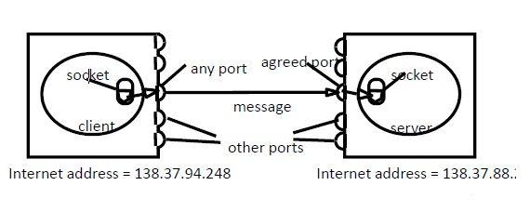

## Socketi

* + IPC metoda koja omogućava komunikaciju međuprocesima koji se odvijaju na različitim mašinama
  + Na razini TCP
  + 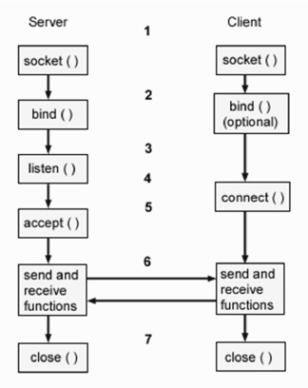Definiran IP adresom i portom
  + Koriste se sljedeći pozivi

– Socket

– Bind

– Listen

– accept

– connect

## Slojevita arhitektura – ISO OSI model

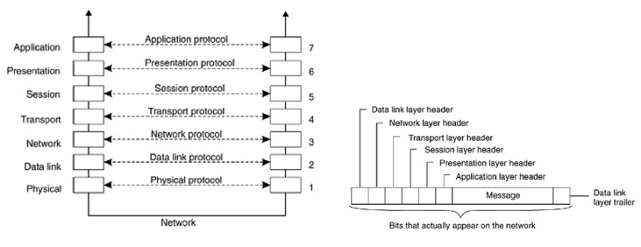

## Slojeviti modeli komunukacije

Svaka razina modela nudi svoje protokole

Skup protokola koje koristi konkretan sustav naziva se paket protokola (protocol suite ili protocol stack )

Najpoznatiji protocol suite je Internet protocol suite (TCP/IP)

## Protokoli niže razine

* + Fizička razina: protokol definira električna, mehanička i signalna sučelja.

– Koliko su naponi za 0 i 1, oblik i veličina konektora,broj pinova. Prenos bitova

* + Data link razina: provjera ispravnosti podataka.

– Grupira bitove u okvire (frame) i provjerava (najčešćepomoću checksume ) ispravnost framea

* + Network razina: brine se o usmjerevanju podataka do odredišta odabirom najboljeg puta

(ne nužno najkraći).

– IP protokol – conectionless protokol (svaka poruka seusmjerava individualno)

## Transportni protokoli

* + Zadnja neophodna razina osnovnog mrežnog skupa protokola
  + Brine se o prenosu poruke od pošiljatelja do primatelja bez gubitaka
  + Rastavlja poruku na pakete i sastavlja pakete u poruku

– TCP protokol

– UDP – nije connection oriented

– RTP (Real Time transport protocol) – omogućava prenos podataka u realnom vremenu ali bez garancije isporuke

* + Dodatno mogu se definirati protokoli za nadzor paketa RTP

## Protokoli više razine

* + Session razina – osigurava kontrolu dialoga sinkronizacija, postavljanej checkpointa za vrijemeprenosa velikih količina podataka
  + Prezentacijska razina – brine se o identificiranju dijelova informacija iz bitova podataka – formatpodataka
  + Aplikacijska razina- najčešće se koriste protokoli samo ove razine.

– Sa aspekta OSI modela, svi distribuirani sustavi su samo aplikacije

– Protokoli specifični za pojedine aplikacije ili protokoli generalne namjene

– FTP protokol

– HTTP protokol

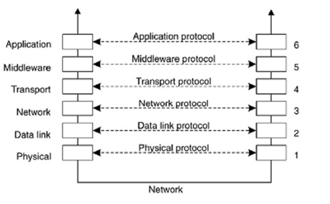

### Adaptirani model

## Middleware protokoli

Logički se uglavnom nalazi na aplikacijskojrazini

Različiti protokoli za različite svrhe

– Protokol za autentikaciju –nije dio aplikacije većaplikacije koriste usluge middlewarea

– Protokol za izvođenje operacija (commit)osigurava atomarnost operacija (transakcije)

– Protokol za zaključavanje resursa

Osiguravaju komunikaciju na višoj razini

– Poziv procedure ili objekta,sinkronizacija streama,Multicast

## Middleware

Osnovne funkcionalnosti middlewarea :

– Pozivi udaljenih procedura

– Usluga stvaranja reda poruka

– Podrška komunikaciji kroz kontinuirane medije putem streama

– Multikastiranje – slanje prouka na više adresa

Vrste komunikacije:

– Persistent: poruka se čuva trajno dok je primatelj neprimi (kao email)

– Transistent: poruka se čuva dok se pošiljatelj ili primatelj aktivni

– Sinkrona i asinkrona

## RPC

Usluge su ponuđene u obliku procedure

– Tijelo procedure se izvršava na serveru

***Client stub*** - pakira parametre u poruku koja se predaje udaljenom serveru i ekstraktira povratnu vrijednost iz primljene poruke odgovora

***Sinkrona komunikacija*** – klijent je blokiran dok se procedura ne izvrši

RMI – Remote method invocation

## Message oriented modeli

* + perzistentna asinkorna komunikacija

–Socket

## Streaming

* + Kada dvije sljedne poruke imaju vremenskupovezanost
  + Specificira se maksimalno kašnjenje
  + Npr audio ili video stream

## Multicasting

* + Komunikacija jedan pošiljatelj na više primatelja
  + Definiranje stabla slanja od pošiljatelja do više primatelja – (samo organizacija - p2p)
  + Protokoli epidemije (gossip)

## Zaključak

• Lokalno dostribuirani sustavi

– Signali,cijevi, imenovane cijevi, redovi poruka, dijeljena memorija, semafori

• Mrežno distribuirani sustavi

– Socketi

– Pozivi udaljenih procedura ili metoda, messageorijentirana, streaming i multicasting

# IMENOVANJE

## Imenovanje u distribuiranim sustavima

* + Imena se koriste za
    - Dijeljenje resursa
    - Identifikaciju entiteta
    - Lokacija ...
  + Mapiranje Ime - entitet
  + Rezolucije imena (name resolution) : pronalazak entiteta kojem znamo ime je osnovni problem za koji sustav imenovanja treba osigurati rješenje
  + U distribuiranim sustavima – sustav imenovanja distribuiran
  + Svojstva distribuiranog sustava:
    - Otvorenost
    - Lokacije
    - Mobilnost
    - Distribucija sustava imenovanja
  + Prihvaćeni sustav imenovanja mora osigurati
* Distribuciju
* Skalabilnost
* Efikasnost
  + Različiti pristupi:
* “human friendly” imena
* Imena neovisna o lokaciji
* Imena temeljena na svojstvima entiteta

## Definiranje sustava imenovanja

* + Definicija sustava imenovanja sadrži
* Skup dozvoljenih imena
* Skup entiteta koji se imenuju
* Definiranje veze među entitetima i imenima
  + Ime je
* Nešto što se odnosi na entitet
* String, sekvenca simbola (bitova ili znakova)
* Definiranjem skupa dozvoljenih imena određuje na koji način možemo govoriti o sustavu

## Imena, identifikatori i adrese

* Entitet je
* nešto na čemu možemo nešto raditi
* Možemo mu pristupiti
* Kroz pristupnu točku
  + Ime se odnosi na neki entitet
* Entitet: host, printer, disk,
* ali i proces, korisnik, prozor, poruke, mrežne veze ..
  + Da bi radili sa entitetima, moramo pronaći pristupnu točku entiteta
  + Vrste imena: adrese i identifikatori

## Adrese

* + Pristupna točka:
  + sa resursima možemo nešto raditi, a za to nam je potrebna pristupna tocka
  + Pristupna točka entiteta je poseban entitet.
  + (npr. vaš mobitel je pristupna točka do vas)
  + Adresa je
  + Ime pristupne točke entiteta
  + (npr. Broj mobilnog telefona)
  + Entitet može imati više pristupnih točaka (adresa)
  + Može mijenjati adrese tokom vremena
  + Možemo li koristiti adresu kao ime entiteta:
  + Da, ali adrese se rijetko koriste kao ime jer su nefleksibilne i nisu bliske čovjeku, reorganizacija
  + Bolje je da je ime neovisno o adresi – loacation independant

## Identifikator

* + Identifikatori su posebna vrsta imena
  + Da bi ime bilo identifikator mora poštivati sljedeća pravila:
  + Odnosi se na samo jedan entitet
  + Svaki entitet ima najviše jedan identifikator
  + Identifikator se uvijek odnosi na isti entitet (nije reusable)
  + Omogućavaju jedinstveno, nedvosmisleno obraćanje entitetu
  + Adrese se ne mogu koristiti kao identifikatori, jer se adrese mogu nanovo pridjeljivati drugim entitetima
  + (npr. moj identifikator ljiljana.seric neće se primijeniti na neku drugu osobu na fakultetu, dok se moj broj telefona može dati drugoj osobi)

## Imena entiteta

* + - Identifikatori i adrese često imaju formu namijenjenu računalima
    - Ljudima teška za rukovanje, što može rezultirati problemima u korištenju, nadzoru i upravljanju distribuiranim sustavom.
    - Koristiti imena razumljiva ljudima
    - Imena razumljiv ljudima (human friendly names)
  + Imena datoteka, DNS imena
    - Imena razumljiva strojevima
  + Ethernet adresa – niz bitova

## Sustavi imenovanja

* + - Osnovni problem imenovanja: Name resolution
    - Kako pronaći adresu entiteta čije ime znamo?
    - I da to radi u velikim, distribuiranim, otvorenim sustavima.
    - Jednostavan pristup: pamtiti tablicu parova (ime, adresa)
    - Problem:
  + Centralizirana tablica
  + Velike mreže
    - DNS: radi hijerarhijsku dekompoziciju :
  + www.laris.fesb.hr – hijerarhijski se razlučuje kroz rekurzivno pretraživanje
  + Imena temeljena na lokaciji
  + Imena neovisna o lokaciji

## Generalni pristupi imenovanju

* + - Obična imena (Flat naming)
    - Strukturirana imena (Struktured naming)
  + Namespaces
    - Imena temeljena na atributima (Atribute based naming)
  + RDF, LDAP

## Obična imena (*Flat naming*)

* + - Ime je niz slučajnih znakova
    - Pristupi rezoluciji imena:
  + Jednostavni načini lociranja :
    - Broadcasting i multicasting
    - Prosljeđivanje pokazivača
  + Lociranje temeljeno na home adresi
  + Distribuirane hash tablice
  + Hijerarhijski pristup

## Jednostavne rezolucije imena

Jednostavni načini koji rade samo u lokalnim mrežama:

**1. Braoadcasting i multicasting**

* + Računalo koje želi komunicirati šalje svim računalima u mreži poruku koja sadrži ime entiteta
  + Samo računala koja mogu ponuditi pristupnu točku odgovaraju sa adresom pristupne točke
  + Ovaj princip prisutan je u ARP (*Address resolution protocol*): šalje se upit svim računalima u lokalnoj mreži. Računalo odgovara porukom koja sadrži Ethernet adresu
  + Multikastiranje: povećavanjem mreže, broadcasting postaje neučinkovit pristup.
  + Multikastiranje: prosljeđivanje zahtjeva samo dijelu računala u mreži
  + Ovaj pristup koristi Data-link razina u Ethernet mrežama

## Prosljeđivanje pokazivača (*Forwarding pointers*)

* + - Jednostavan princip: svakim premještanjem entiteta sa lokacije A na lokaciju B na lokaciji A se ostavlja zapis o novoj lokaciji.
    - zapis je oblika para (client stub, server stub)
  + Client stub se kreira na lokaciji A kada se entitet premjesti
  + Server stub sadrži ili sami entitet ili lokalnu referencu za novi client stub za entitet
    - Stvara se lanac do stvarnog entiteta
    - Problem: gubitkom jednog zapisa, cijeli lanac postaje neupotrebljiv
    - Rješenje: home adresa objekta(adresa gdje je objekt kreiran) neka uvijek zna lokaciju objekta

## Home pristup

* + - Koristi se za oporavak greške proslijeđujućih pokazivača i mobilnog IPv6
    - Mobilni IPv6:
  + svaki host ima svoju fiksnu IP adresu – (Home Address HoA).
  + Host ima svog Home Agenta koji se realiziran kao komponenta mrežnog sloja
  + Komunikacija sa IP adresom mobilnog hosta odvija se putem Home Agenta
  + Kada se mobilni host nalazi izvan svoje home mreže zatraži privremenu adresu (Care of Address - CoA) koju dojavi Home Agentu.
  + Kada home agent primi paket za HoA: ako je mobilni host u lokalnoj mrežu, paket mu se prosljeđuje. Ako nije, paket se prosljeđuje na CoA, a istovremeno se pošaljitelju dojavljuje nova adresa hosta kako bi se komunikacija nastavila izravno
    - Mana: fiksna home lokacija, home agent mora uvijek biti dostupan

## Distribuirane hash tablice

* + - Identifikator čvora i ključ entiteta su m-bitne riječi
    - Kada tražimo lokaciju entiteta čiji je ključ k,tu informaciju ima čvor sa najmanjim identifikatorom **id>k (succ(k))**
    - Čvor čuva tablicu na temelju koje može zahtjev proslijediti nekom od drugih čvorova – veličina tablice određuje maksimalan broj koraka za pronalazak traženog čvora
    - Prilikom kreiranja DHT može se uzeti u obzir i izvedba mreže, kako bi se pretraživanje optimiziralo na temelju blizine entiteta

## Hijerarhijski pristup

* + - Mreža se dijeli na skup domena
    - Top level domena pokriva cijelu mrežu
    - Svaka domena podijeljena je na poddomene
    - Domene najniže razine zovu se listovi
    - Svaka domena ima pridružen direktorij čvora koji vodi računa o entitetima domene
    - Ovo rezultira kreiranjem stabla direktorija domene

## Strukturirana imena (Name Spaces)

* + - Bolja za ljude
    - Ime se kreira kao kompozicija imena razumljivih ljudima
    - imena ograničena onim kombinacijama znakova koje ljudima nešto znače
    - Imenički prostor (Name Space)

## Imenički prostori (Name Spaces)

* + - Hijerarhijska organizacija imena korištenjem označenog usmjerenog acikličkog grafa (directed acyclic graph – DAG)– graf imenovanja
    - Listovi grafa predstavljaju entitete
    - Čvorovi direktorija imaju izlazne linije koje se označavaju identifikatorima
    - Imeničke tablice čvora imaju reference na čvorove na koje su povezani

## Rezolucija imena

* + - Kako iz imena putanje doći do informacija pohranjenih u čvoru

N:<label1,label2....labeln>

* + - Počinjemo od čvora N- pretražujemo tablicu direktorija tražeći referencu na label1. ....
    - Closure mehanizam:
  + Odakle početi. Obično od root čvora
  + Ako se radi o distribuiranom sustavu, treba odrediti početni čvor

## Povezivanje sa udaljenim imeničkim prostorom

* + - Aliasi – drugo ime za isti entitet
    - Simbolički linkovi u unix-u – na istoj mašini
    - Povezivanje udaljenog imeničkog prostora sa čvorom
    - Network File System (NFS)



Treba osigurati informacije o:

* + - pristupnom protokolu,
    - Imenu servera
    - Imanu pristupne točke udaljenog imeničkog prostora

## Implementacija imeničkog prostora

Slojevi

Zone – dio imeničkog prostora implementiran kroz zasebni imenički server

## Rezolucija imena

***Iterativna***



***Rekurzivna***

## Domain Name System (DNS)

* + - Jedan od javičih distribuiranih imeničkih servisa
    - U upotrebi već preko 30 godina
    - Hijerarhijska organizacija kao stablo sa korijenom
    - Svaki čvor osim root čvora ima točno jednu ulaznu vezu koja se označava imenom čvora (ime veze=ime čvora)
    - Podstabla se nazivaju domene
    - Putanja imena do korijenskog čvora je ime putanje (path name)
    - Čvor sadrži kolekciju zapisa o resursima

## DNS

Vrste zapisa o resursima u DNS čvoru



## Imenovanje pomoću atributa

* + - Obična imena dozvoljavaju da se na jednoznačan način neovisan o lokaciji obratimo entitetu
    - Strukturirana imena omogućavaju još „humanfriendliness”
    - No distribuirani sustavi su više temeljeni na informacijama – ne tražimo entitet, nego entitet koji ima neku informaciju

-> koristiti informaciju vezanu za entitet da bi ga locirali

* + - Postoji mnogo načina kako bi opisati entitet
    - Najpopularniji – kolekcija <attribute,value> parova
    - Ovaj se pristup zove
  + imenovanje temeljno na atributima (attribute based naming)
  + Directory services

**Esencijalni problem** – odabrati pravi set atributa za opisati resurs

## Resource description framework (RDF)

Opis resursa nizom rečenica

Rečenice su tripleti <subjekt,predikat,objekt>

* Npr: <Person, name, Alice>
* Subjekt, predikat i objekt mogu biti resursi sami
* Reference u RDF-u su u biti URL-ovi

Upiti

* + Kada imamo pohranjene opise resursa, možemo postavljati upite
  + Upit može vratiti referencu na resurs kojeg aplikacija može koristiti

***RDF***

*hasName*

*(‘http://www.famouswriters.org/twain/mark’, “Mark Twain”)*

*hasWritten*

*(‘http://www.famouswriters.org/twain/mark’, ‘http://www.books.org/ISBN00001047582’)*

*title*

*(‘http://www.books.org/ISBN00001047582’, “The Adventures of Tom Sawyer”)*

**XML version:**

*<rdf:Description rdf:about=http://www.famouswriters.org/twain/mark>*

*<s:hasName>Mark Twain</s:hasName>*

*<s:hasWritten rdf:resource=http://www.books.org/ISBN0001047/>*

*</rdf:Description>*

## Hijerarhijske implementacije

* + - Kombinacija strukturiranog imenovanja i temeljenog na svojstvima
    - Primjer: LDAP (Lightweight Directory Access Protocol)
    - LDAP je imenički servis
    - Sastoji se od niza zapisa gdje je svaki zapis jedan imenički unos, slično kao zapis o resursu u DNS
    - Zapis se tvori od para <atribut, vrijednost>
    - Kolekcija svih imeničkih unosa zove se Directory information base (DIB) koji je jedinstveno imenovan
    - Globalno ime je sekvenca imeničkih atributa svakog zapisa
    - Svaki imenički atribut naziva se RDN (Relative Distinguished Names)



***Host_Name je RDN***

## 

## Zaključak

* + - Imenovanje je bitno u distribuiranom sustavima
    - Različiti pristupi imenovanju su:
  + Jednostavno imenovanje
  + Strukturirana imena
  + Imena temeljena na atributima
    - Tipično se koriste hibridni oblici
    - Primjeri sustava imenovanja : DNS i LDAP